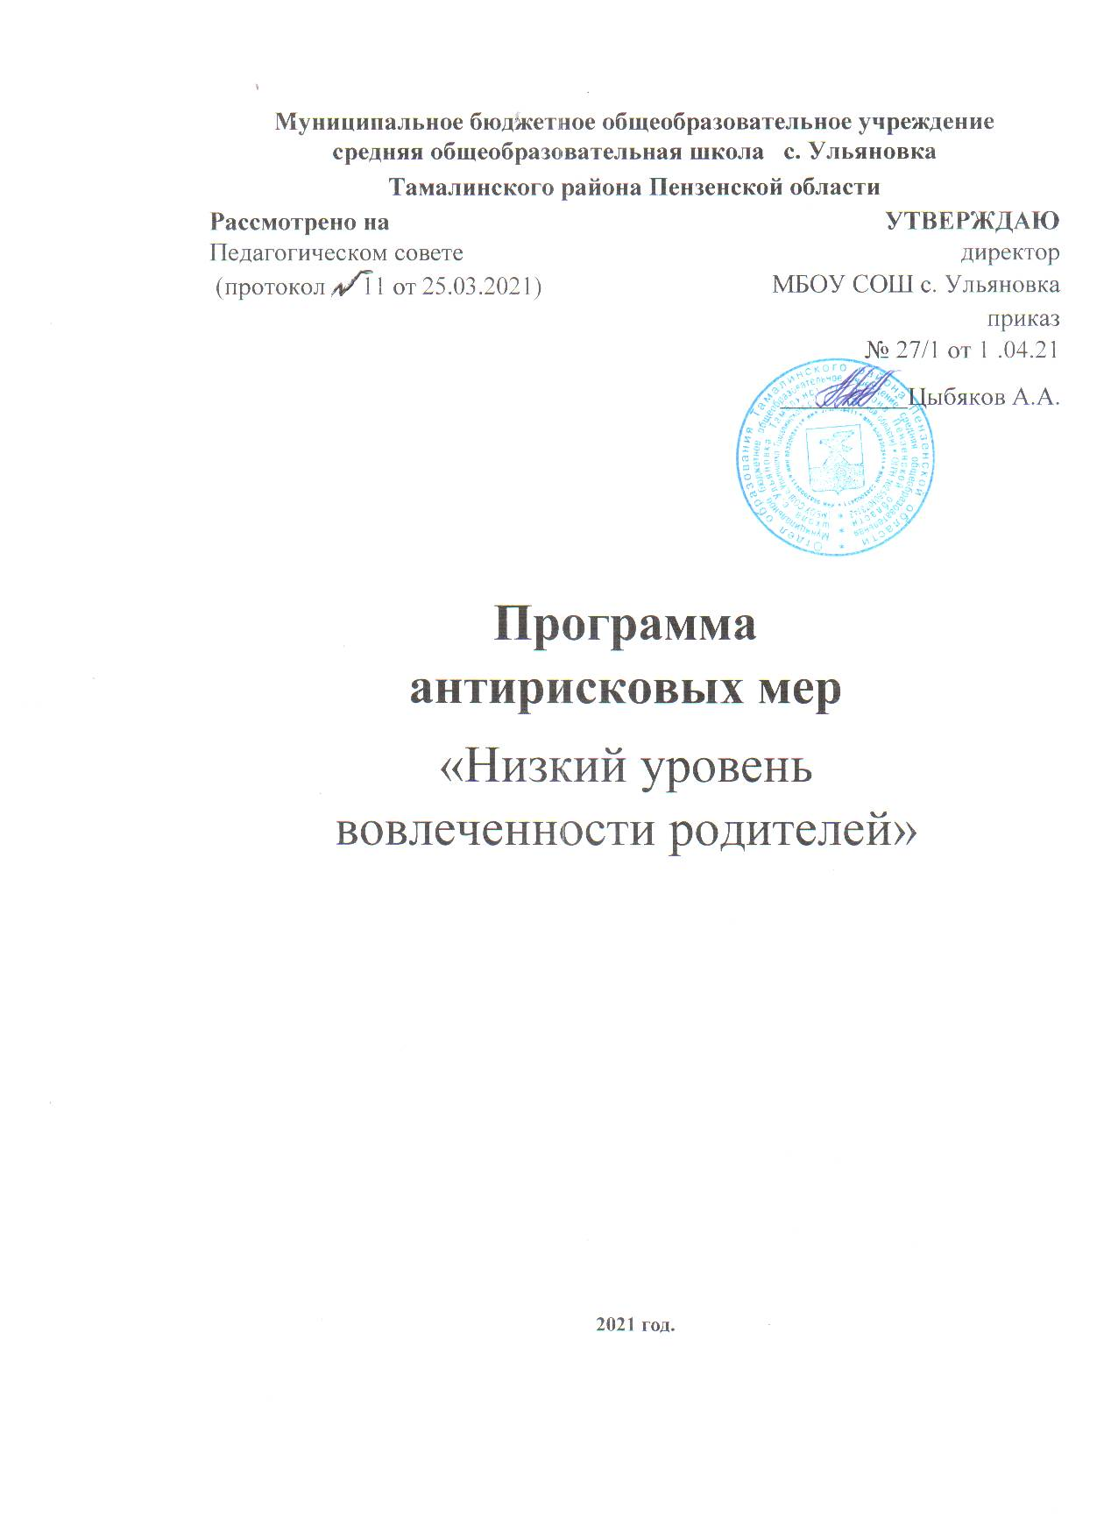

Программа антирисковых мер

 | Наименование школы: | МБОУ СОШ с. Ульяновка Тамалинского района Пензенской области
1. | Наименование программы  антирисковых мер | Программа работы с родителями по повышению уровня вовлеченности в учебно-воспитательный процесс
2. | Цель реализации программы | Создать  целостную социокультурную среду для успешного развития и социализации  обучающихся, оказывать родителям (законным представителям) дифференцированную психолого-педагогическую помощь в семейном  воспитании детей
3. | Задачи реализации программы | - Создать благоприятную среду для  сотрудничества школы и родителей (законных представителей);  - Повышать интерес и степень информированности родителей (законных представителей) о жизни образовательной организации;  - Повысить мотивацию родителей к участию в управлении образовательной организацией;  - Оказание помощи родителям в воспитании,  развитии социального опыта, коммуникативных навыков и умений у детей.
4. | Целевые показатели | Доля вовлеченности родителей в УВП
5. | Методы сбора и обработки информации | Наблюдение; Беседа;  Тестирование; Анкетирование; Посещение семьи на дому; Оценочный лист, акт;  Ежегодный публичный отчет.
6. | Сроки реализации  программы | 1 год
7. | Меры/ мероприятия по достижению цели и задач | -психолого-педагогическая диагностика семьи;  -повышение психолого-педагогических знаний родителей;  - вовлечение родителей в УВП;  - участие родителей в управление школой;  - контроль за воспитанием и содержанием детей в социально неблагополучных семьях.
8. | Ожидаемые конечные результаты реализации программы | - Удовлетворение образовательных потребностей, обучающихся и родителей.  - Осознание родителями значимости и ответственности за образование детей.  - Активизация контроля родителей за успеваемостью детей.  - разрешение возникающих вопросов.
- Информирование общественности о результатах образовательной деятельности и качестве предоставляемых услуг.
- Повышение роли общественности в управлении качеством образования.
- Информационная поддержка
9. | Исполнители | Цыбяков А.А. директор школы  Сарычева Ю.Г. заместитель директора по УВР,  Горячева Г.В. педагог – психолог,  Классные руководители,  Управляющий совет школы, самоуправление школы, родители
10. | Приложение | Дорожная карта реализации программы  антирисковых мер

Дорожная карта реализации программы антирисковых мер

Задача | Мероприятие | Сроки  реализации |  | Ответственные | Участники
Планирование работы с родителями по вопросам повышения качества обучения в школе | Общешкольное родительское собрание « Итоги 2020-2021 учебного года» | май |  | Директор Цыбяков А.А  Зам.дир по УВР Сарычева Ю.Г.  Классные руководители | Родители обучающихся  1-11 классов
Вовлечение родителей в управляющую деятельность | Заседания управляющего совета школы | 4 раза в год |  | Цыбяков А.А. директор  школы | Родители обучающихся  1-11 классов
 | Заседания родительского комитета | 4 раза в год |  | Классные руководители | Родители обучающихся  1-11 классов
 | Родительский  контроль качества питания | Ежемесячно |  | Умывалкина К.В. член род. комитета | Родители обучающихся  1-11 классов
Оказание помощи родителям в воспитании, развитии социального опыта, коммуникативных навыков и умений у детей. | Индивидуальные консультации для родителей. | По необходимости |  | педагог –  психолог Горячева Г.В. | Родители обучающихся 1-11 классов
Создание благоприятной среды для  сотрудничества школы и родителей (законных представителей); | Вовлечение в детско – родительские проекты согласно Программы  Воспитания | В течение года |  | Классные руководители, Родительский комитет,  самоуправление в классах | Родители обучающихся 1-11 классов
Оказание помощи родителям в воспитании, развитии социального опыта, коммуникативных навыков и умений у детей. | «Час просвещения» для родителей по возникающим вопросам | В течение года |  | Заместитель  директора по УВР Сарычева Ю.Г., классные руководители | Родители обучающихся 1-11 классов
Повышение степени информированности родителей о жизни щколы | Работа сайта и создание официальных страниц школы в различных соцсетях | В течение всего срока реализации программы |  | Перепелкина Г.А. | Родители обучающихся 1-11 классов
Вовлечение родителей в учебно-воспитательный совет | Дни открытых дверей для родителй. |  | В течение года | Классные руководители, Учителя  предметники | Родители обучающихся 1-11 классов
 | Участие в классных и общешкольных воспитательных мероприятиях |  | В течение года | Классные руководители | Родители обучающихся 1-11 классов

